PROTOKOLL FRÅN STYRELSEMÖTE I SVÄRTINGE ÖSTRA VÄGFÖRENING 2014082

- Ordföranden förklarade mötet öppnat.
- Närvarande. Ulf Nyström, Mikael Forsman, Jari Pellikka, Jimmy Frogsjö, Ann-Charlotte Andersson, Bengt Jemsö och Erika Conradsson.
- Dagordningen godkändes.
- Föregående protokoll.
  - Skrivelse till kommunen angående cykelväg mellan Erikbergsrondellen och Ingelsta har skickats.
- Kassarapport. Kassören redogjorde för föreningens ekonomi. Det finns tre obetalda vägavgifter som efter ett antal påminnelser överlämnas till kronofogden.
- Skrivelser:
  - Skrivelse angående en tilltäppt brunn vid Kyrkbacken. Problemet är åtgärdat.
- Rapporter:
  - Årets andra klippning av diket m.fl. grönytor är utförd.
  - Den siktskymmande häcken vid affären är åtgärdad.
- Övriga frågor:
  - Skymd sikt vid utfarten från Domherrestigen till Kraftvägen. Vi kommer att åtgärda problemet.
- Nästa styrelsemöte. Tidpunken är för närvarande oklar. Meddelas senare.
- Ordföranden förklarad mötet avslutat.

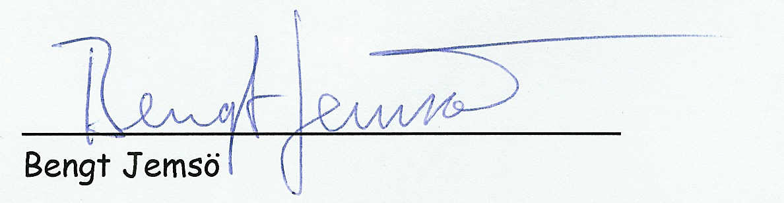

Adressen till vägföreningens hemsida .http://www.svartingeostravagforening.se/

